Braas Frankfurter Pf. Classic(Novo) Dunkelbraun Normalstein 1/1 gelocht
BMI Deutschland BRAAS

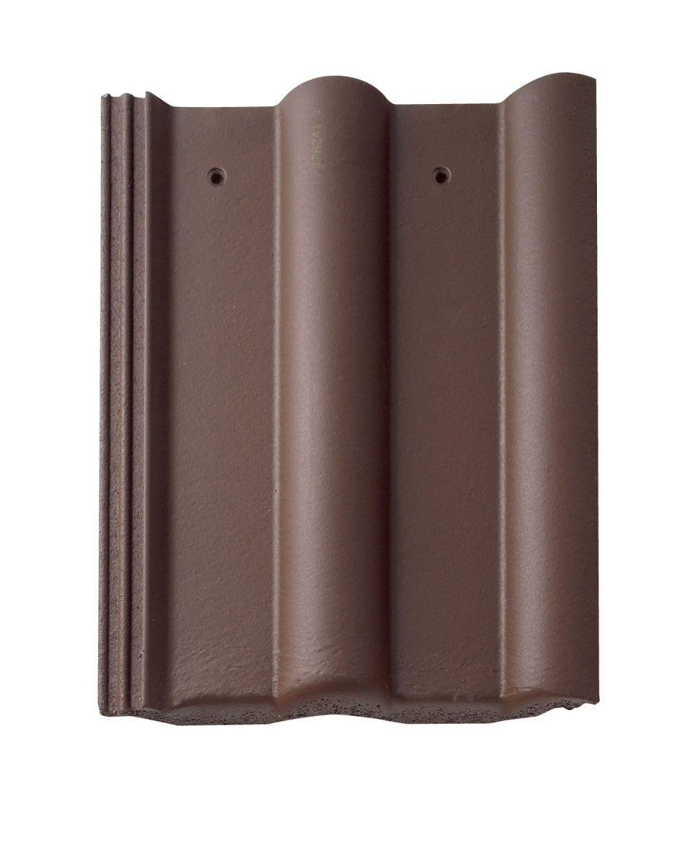Eigenschaften
GTIN:
4015506145397
HAN:
05198167
Falzausbildung
Längsfalz hoch liegend
Farbton
dunkelbraun
Form
symmetrischer Mittelwulst
Format
Ganzer Stein
Breite (mm)
330,00
Länge (mm)
420,00
Kantenausführung
abgerundet
Deckbreite (mm)
300,00
Decklänge (mm)
312,00 - 345,00
Regeldachneigung (Grad)
22,00
Farbtonbezeichnung Hersteller
Dunkelbraun

